Osnovna škola: Klinča Sela
Nastavni predmet: Katolički vjeronauk
Učitelj: Josip Kunac, prof.
Razredni odjel: 1.
Redni br. pripreme: 62.
Tema: VIII. UVIJEK ZAJEDNO
Podtema: 5. Izborna tema: Uzašašće
Odgojno-obrazovni ishodi učenja:
- Učenik izgovara molitve Očenaš, Zdravo Marijo, Slava Ocu, Anđele čuvaru, zna se prekrižiti. (OŠ KV B.1.3.)
- Učenik konkretnim gestama poštovanja izražava stav da smo pred Bogom svi braća i sestre. (OŠ KV D 1.1.)
- Učenik objašnjava poruku blagdana, svetkovina i običaja (Dan kruha i zahvalnosti za plodove zemlje, Svi sveti i Dušni dan, Sv. Nikola i Sv. Lucija; Majčin dan…). (OŠ KV D.1.2.)
- Učenik konkretnim gestama sudjelovanja izražava stav prihvaćanja poruke blagdana, svetkovina i običaja. (OŠ KV D.1.2.)

TIJEK NASTAVNOG SATA

UVODNI DIO
Oče naš…

ili:

ZNAK KRIŽA

ISUSE, HVALA TI ŠTO NAS VOLIŠ I VODIŠ.
BUDI DANAS S NAMA U NAŠEM UČENJU, IGRI I MOLITVI.
OTVORI NAŠA SRCA DA TE BOLJE UPOZNAMO. AMEN.

ZNAK KRIŽA

Pregled domaće zadaće:
Učenici daju vjeroučitelju na uvid domaću zadaću od prošlog susreta:
„Učenici će riješiti, ili dovršiti rješavanje RB, str. 62.

Ili:

Učenici će nacrtati sebe sa svijećom i napisati ispod crtež rečenicu: „JA SAM BOŽJE DIJETE.““

Motivacija:
Učenici motre sliku Isusova uzašašća:

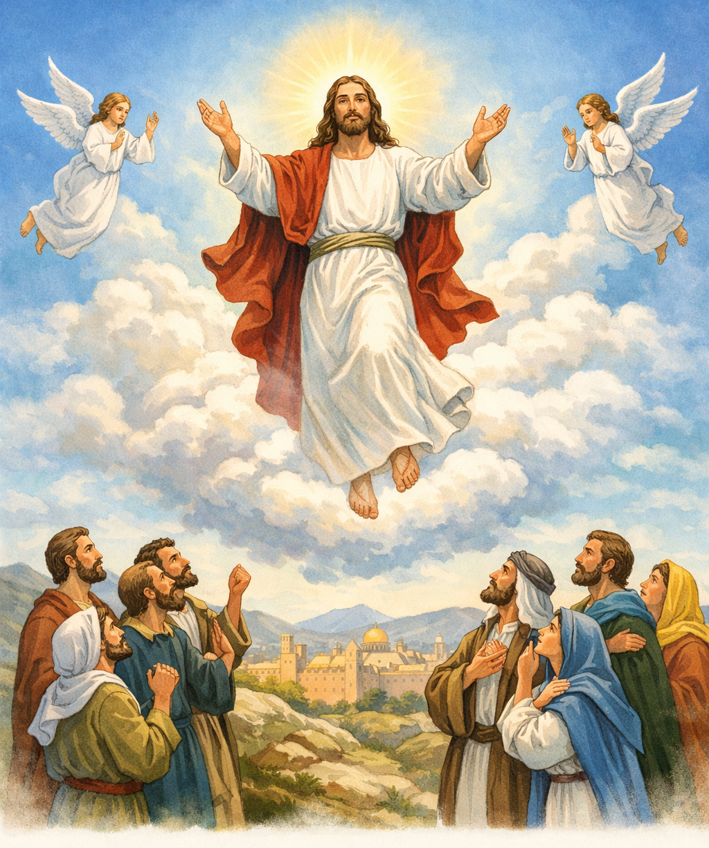

- Što vidite na slici?
- Kuda Isus odlazi?
- Tko promatra Isusa dok uzlazi na nebesa?
- Kako se osjećaju Isusovi učenici? Kako biste se vi osjećali da ste na njihovom mjestu?
- Tko se nalazi uz Isusa na nebu?
- Znate li što je Isus obećao svojim učenicima? (da će biti s njima zauvijek)
- Što nama danas znači Isusovo uzašašće?
- Kako možemo pokazati da slijedimo Isusa?

Najava teme: Danas ćemo se upoznati s blagdanom Uzašašća i saznati kako je Isus otišao Ocu, ali ostao blizu nama.

SREDIŠNJI DIO

Prijedlozi aktivnosti:

Aktivnost 1: „Obrada sadržaja“:
- Isusov odlazak
Nakon što je Isus uskrsnuo, ostao je sa svojim prijateljima još četrdeset dana. Jeo je s njima, razgovarao i tješio ih. Na kraju ih je poveo na brdo koje se zove Maslinska gora.

- Na Maslinskoj gori
Tamo ih je blagoslovio – podigao ruke i pozvao na njih Božji blagoslov. Dok su ga svi gledali, Isus se počeo polako dizati prema nebu. Sve više i više – dok ga oblak nije sakrio od očiju apostola.
Apostoli su stajali i gledali u nebo s čuđenjem. Tada su se pojavila dva anđela u bijelim haljinama i rekla im: „Što stojite i gledate u nebo? Isus će se jednog dana vratiti!"

- Isusova obećanja
Prije odlaska Isus im je dao dva lijepa obećanja:
- Poslat će im Duha Svetoga koji će ih osnažiti.
- Bit će s njima svaki dan – do kraja svijeta.

- Zašto je Uzašašće radostan blagdan?
Isus nije nestao. On je otišao svome nebeskom Ocu, ali nas voli i čuva i dalje. Kao sunce koje ne vidimo kad je iza oblaka – ali znamo da je tu i grije nas. Uzašašće slavimo četrdeset dana nakon Uskrsa.

Naglasci:
- Isus je otišao Ocu, ali je ostao s nama:
- u molitvi
- u ljubavi
- u dobroti
- u Crkvi
- u sakramentima (posebno pričesti)
- u našim srcima.
- Uzašašće je blagdan radosti i nade.

Aktivnost 2: „Video - zapis“:
Učenici će pogledati video - zapis „Uzašašće Isusovo“; 0:49; Izvor: Izabrani Radovi; YouTube

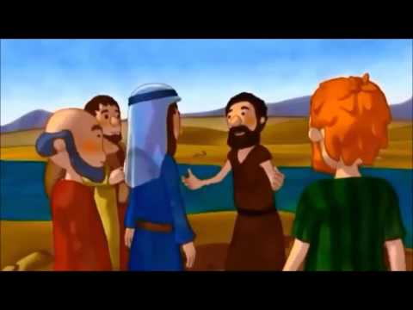

Razgovor:
- Tko bi prepričao događaj Isusovog uzašašća?

Aktivnost 3: „Nebeska staza“: ----> BILJEŽNICA
Učenici će nacrtati stazu koja vodi do Neba. Na nju će napisat će jedno dobro djelo.
Naslov:

ISUSOVO UZAŠAŠĆE



Aktivnost 4: „Srce povezanosti“:
Učenici će nacrtati zemlju i nebo, a između veliko srce koje pokazuje da Isus povezuje nebo i ljude.



Aktivnost 5: „Tko me vodi?“:
Rad u paru. Učenici će jedan drugome pričati kada trebaju Isusovu pomoć i snagu.

Aktivnost 6: „Pogled prema gore“:
Učenici će leći glavom na klupu i zamišljati nebo, a zatim nacrtati kako ga zamišljaju.

Aktivnost 7: „Put dobrote“:
Učenici će crtati cestu. Uz cestu će napisati riječi: ljubav, pomoć, molitva, mir, prijateljstvo.

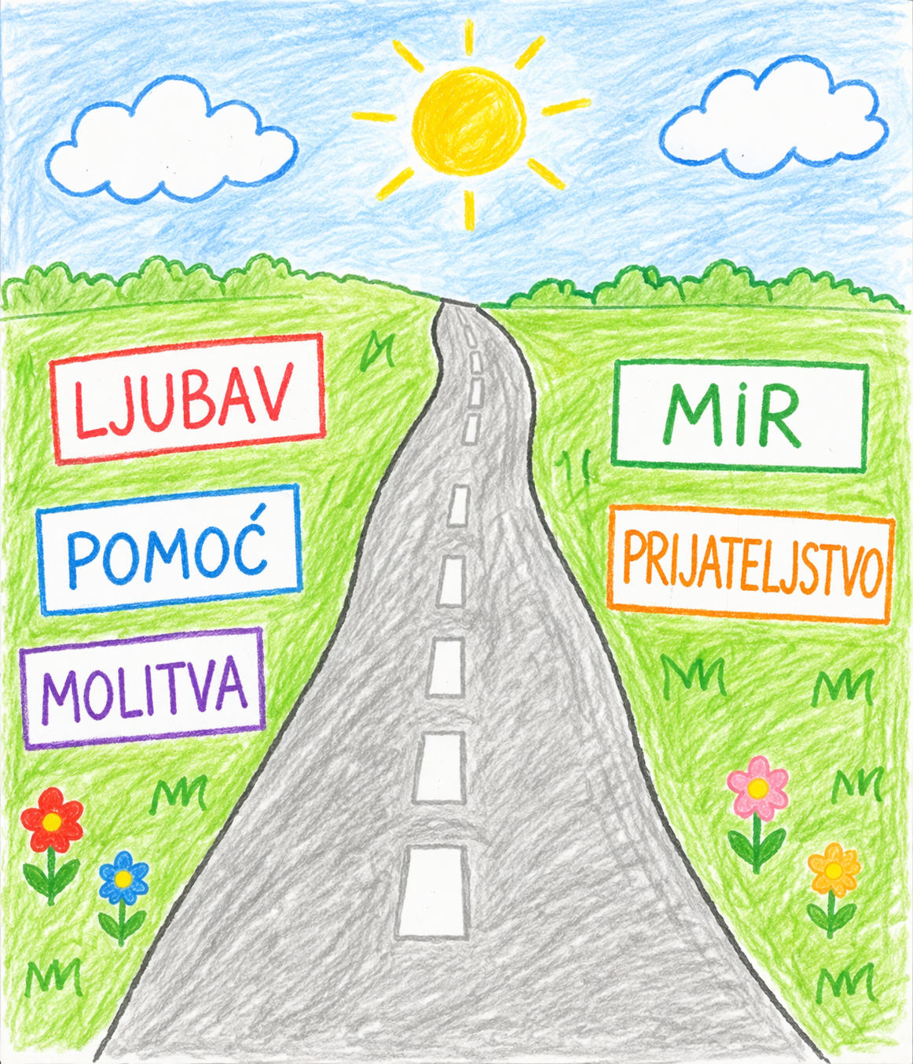

Ili:
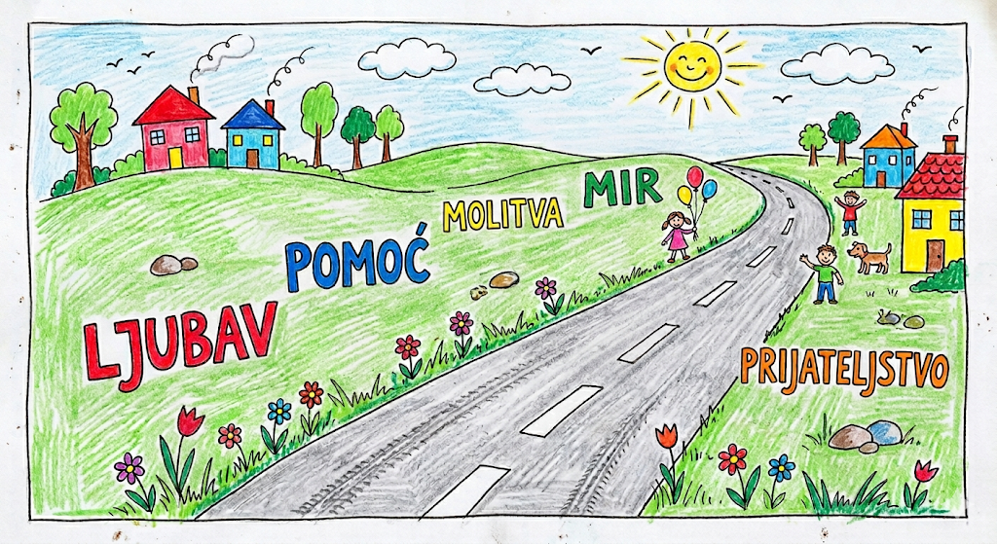

Aktivnost 8: „Moj razgovor s Isusom“:
Učenici će nacrtati oblačić govora i u njega uz pomoć vjeroučitelja napisati kratku molitvu Isusu.

Aktivnost 9: „Veseli učenici“:
Rad u skupinama. Učenici će glumom prikazati učenike koji su tužni, a zatim radosni nakon Isusova obećanja.

Aktivnost 10: „Mreža dobrote“:
Učenici će bacati klupko vune (može i lopta) jedni drugima držeći nit; svaki učenik koji dobije klupko kaže kako on može biti „Isusova ruka“ na zemlji danas.

Aktivnost 11: „Nebeska potraga“:
Učenici će u grupama tražiti skrivene papirnate zvjezdice po učionici na kojima pišu Isusove osobine (Ljubav, Dobrota, Mir).

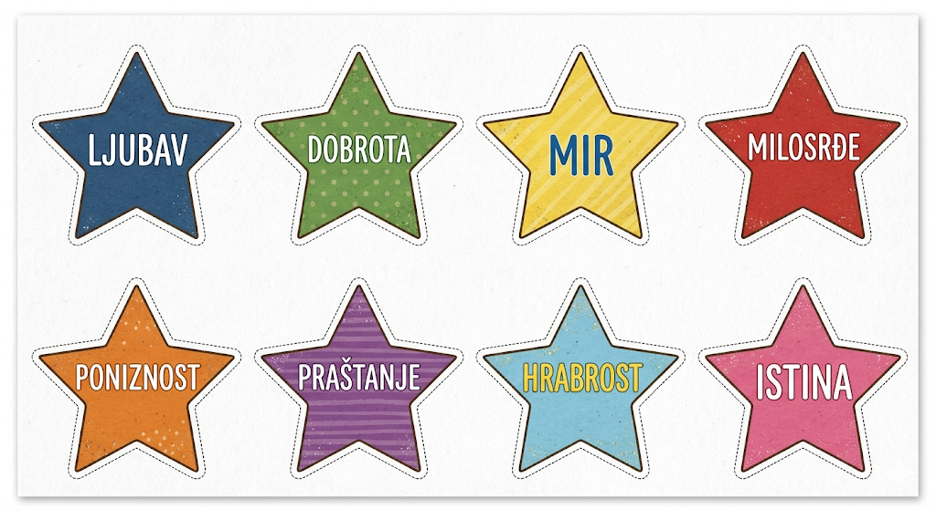

Aktivnost 12: „Pismo Isusu na oblaku“:
Učenici će dobiti papir u obliku oblaka i u njega nacrtati jednu stvar koju bi voljeli da Isus „pripazi“ na nebu (npr. baku, ljubimca, prijatelja).



Aktivnost 13: „Boje blagoslova“:
Učenici će obojiti crtež na kojem Isus širi ruke blagoslivljajući svijet dok uzašle.

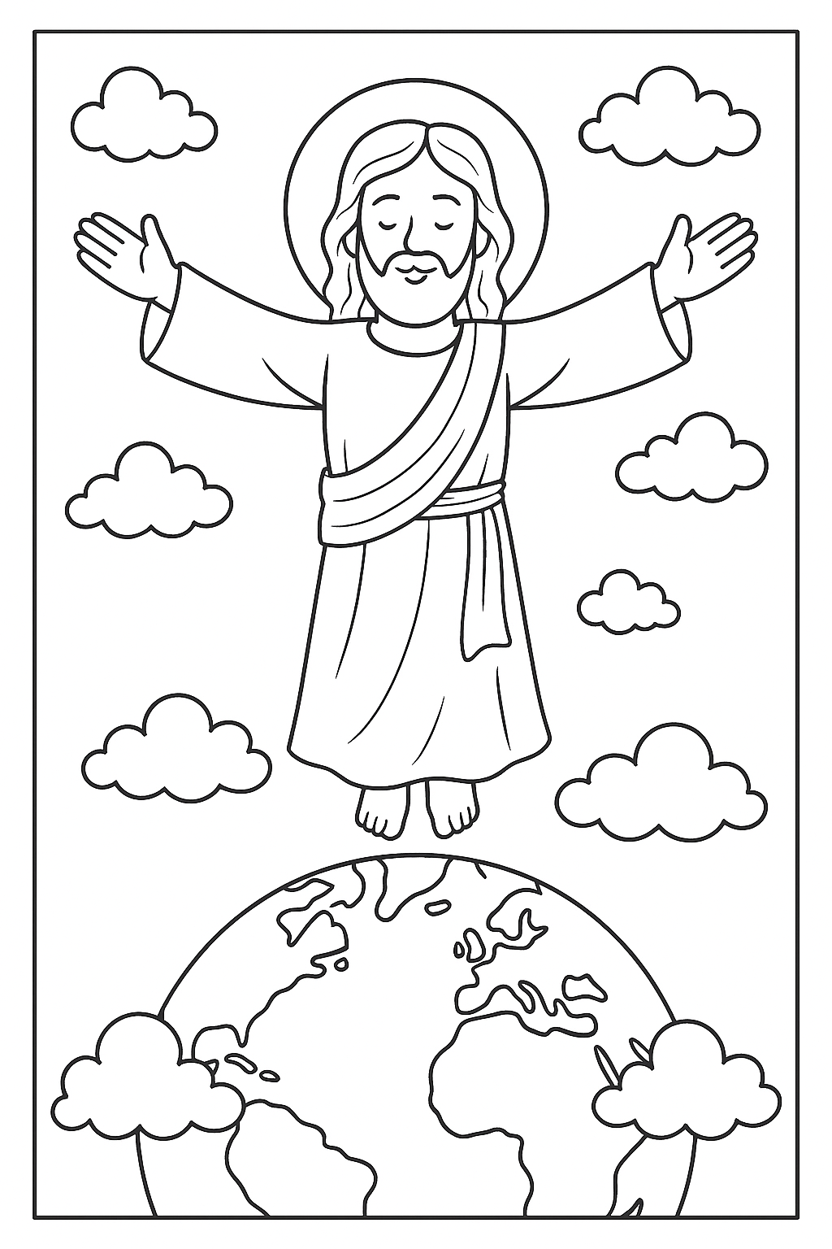

Aktivnost 14: „Slagalica Uzašašća“:
Rad u paru/skupinama. Učenici će složiti slagalicu Isusovog uzašašća na Nebo. Vjeroučitelj će sliku prethodno izrezati po crtama i umnožiti.



Aktivnost 15: „Oblak sjećanja“:
Vjeroučitelj crta veliki oblak na ploči. Učenici redom pristupaju ploči i u oblak pišu ili crtaju jednu riječ koja ih podsjeća na Uzašašće (npr. „nebo", „blagoslov", „ljubav", „apostoli", „anđeli"). Na kraju razred zajedno glasno pročita sve što je zapisano u oblaku.

Aktivnost 16: „Što mi je Isus rekao?“:
Rad u paru. Učenici će zamisliti da su bili prisutni na Maslinskoj gori i jedan drugomu ispričati što su vidjeli i čuli – kao da su svjedoci. Jedan učenik igra apostola, drugi pita pitanja poput: „Što si vidio?", „Jesi li se bojao?", „Što su rekli anđeli?"

Aktivnost 17: „Anđeo i apostol“:
Rad u paru. Jedan učenik igra anđela, drugi apostola. „Apostol" kaže: „Isus je otišao – što ćemo sad?" a „anđeo" mu odgovori ohrabrujućim riječima koje se sjeti iz obrađenog sadržaja. Parovi vježbaju, a zatim jedan par pokaže razredu.

Aktivnost 18: „Anđeo donosi poruku“:
Rad u paru. Učenici će jedan drugome šapnuti na uho „poruku s neba“ koju su anđeli rekli apostolima („Isus će se vratiti“). Posljednji učenik šapće poruku vjeroučitelju na uho.

Aktivnost 19: „Nebeski lift“:
Učenici će nacrtati velika vrata lifta (dva okomita pravokutnika). Na vratima piše „Nebo“. Na gumbima lifta (sastrane) napisat će imena ljudi koje žele da jednoga dana budu s njima u nebu (mama, tata, baka, prijatelj…).

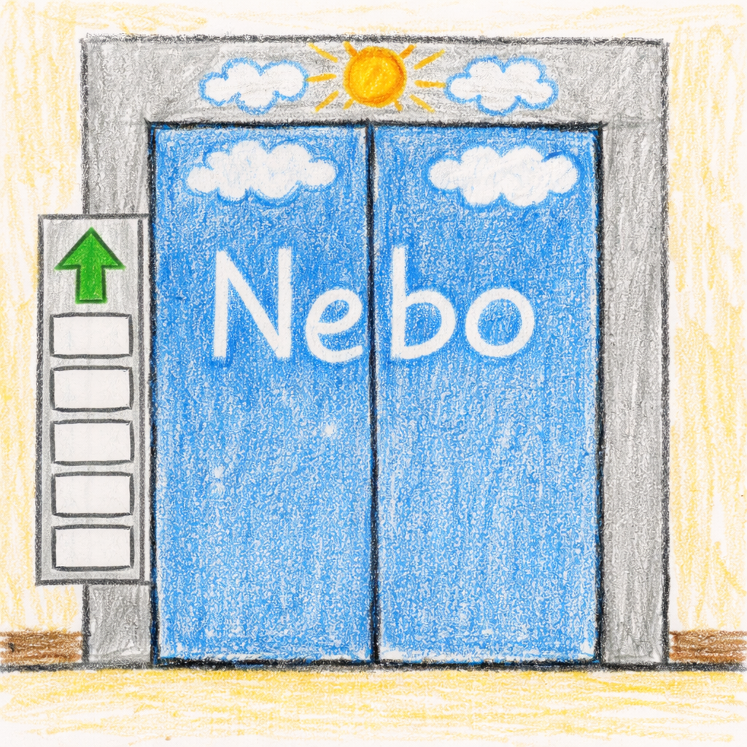

Aktivnost 20: „Poučna priča“:
Vjeroučitelj će pročitati poučnu priču.
Lena i nevidljivi pratitelj
Lena se bojala hodati sama do škole. Jednog dana na vjeronauku čula je da je Isus uzašao na nebo, ali da je još uvijek s nama. „Kako može biti tu ako ga ne vidim?“ pitala je. Vjeroučitelj je rekao: „Kao kad puštaš zmaja – ne vidiš ga u oblacima, ali osjećaš da te vuče i da je tu.“
Sljedećeg jutra Lena je krenula sama prema školi. Kad je čula šum vjetra, sjetila se Isusa. „Ti si moj nevidljivi pratitelj“, šapnula je. I odjednom više se nije bojala. Kad je pomogla prijateljici da podigne torbu, osjetila je toplinu u srcu – kao da joj Isus kaže: „Bravo, Lena!“

Pouka: Iako Isus nije vidljiv, On je uvijek uz nas, čuva nas i raduje se kad činimo dobro.

Aktivnost 21: „Zapišimo!“: ----> BILJEŽNICA
Učenici će prepisati i dopuniti rečenice:
Naslov:

ISUSOVO UZAŠAŠĆE

ISUS JE OTIŠAO NA __________.
ISUS NAS I DALJE __________.
JA MOGU BITI ISUSOV PRIJATELJ KADA ________.

Aktivnost 22: Mikropauza:
Vjeroučitelj je koristi po želji u bilo kojem trenutku sata kada opadne koncentracija učenika. To može biti bilo što: vic, zagonetka, pitalica, šetnja po razredu, pjesmica i sl. nevezano uz vjeronaučno gradivo. Pripaziti na pristojnost sadržaja! Ako vic sadrži neka imena učenika iz razreda npr. Ivica i Marica, promijeniti ih.

Anđeoski zbor
Učenici će pokretima ruku i tijela oponašati kako se oblaci kreću dok Isus prolazi kroz njih, uz laganu instrumentalnu glazbu.

Prijedlog glazbe:
"Road to Heaven" - music Pavel Ruzhitsky; 5:41; Izvor: Павел Ружицкий - Музыка моей души; YouTube

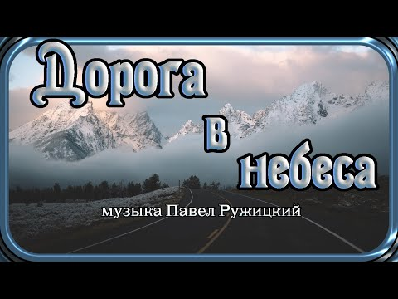

ZAVRŠNI DIO

Aktualizacija sa sintezom:
Razgovor:
- Kako možemo pokazati da Isus živi u našem razredu?

Zaključak:
Vjeroučitelj naglas čita tvrdnje, a učenici dižu palac gore ako je tvrdnja točna, ili palac dolje ako je netočna:
- Isus je otišao na more. (netočno)
- Uzašašće slavimo četrdeset dana nakon Uskrsa. (točno)
- Apostoli su bili na Maslinskoj gori. (točno)
- Isus je obećao poslati Duha Svetoga. (točno)
- Isus nas je ostavio bez ikakve poruke. (netočno)

Domaća zadaća:
Učenici će nacrtati sebe i Isusa kako zajedno gledaju u nebo. Napisat će jednu rečenicu: „ISUS JE MOJ PRIJATELJ.“
Primjer:

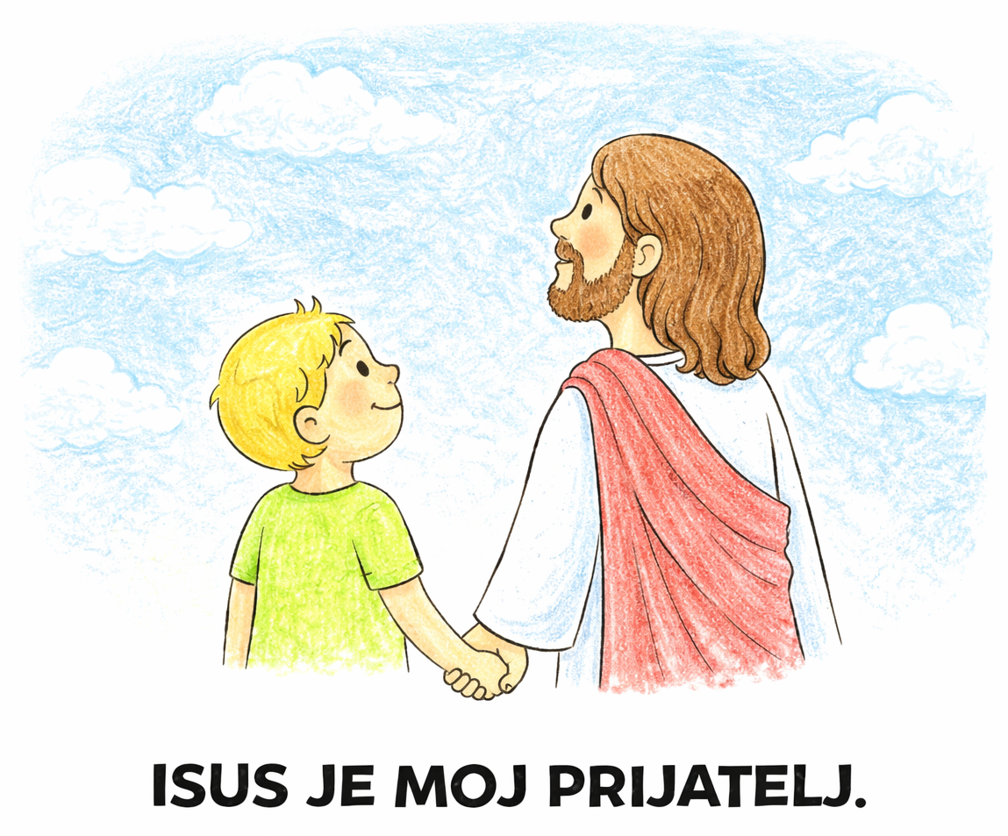

Samovrednovanje:
- Tko je razumio gradivo neka pokaže palac gore!
- Tko je djelomično razumio gradivo (tak-tak) neka pokaže srednji znak!
- Tko nije razumio gradivo neka pokaže palac dolje!


Molitveni završetak:
Učenici će poslušati pjesmu „Anđele, čuvaru mili…“; 3:36; Autor: Marinko Grubešić; Izvor: YouTube

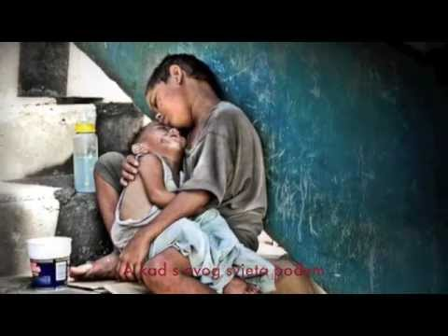

ili:

ZNAK KRIŽA

ISUSE, HVALA TI ŠTO NAS ČUVAŠ S NEBA. POMOZI NAM DA I MI BUDEMO DOBRI KAO ŠTO SI TI BIO. ČUVAJ NAŠE RODITELJE, PRIJATELJE I CIJELI SVIJET. SLAVA OCU I SINU I DUHU SVETOMU... AMEN.

ZNAK KRIŽA.

